

芯仑光电IMU标定操作手册

上海芯仑光电科技有限公司

目 录

1、IMU标定工具和标定文件使用说明 3

**1.1 标定工具使用说明** 3

**1.2 标定文件使用说明** 3

2、标定流程 4

**2.1 标定流程介绍** 4

**2.2 标定注意事项** 5

附录一：常见问题解决方法 7

附录二：版本说明 8

## 1、IMU标定工具和标定文件使用说明

**1.1 标定工具使用说明**

打开IMUCalibTool_v2.1的标定程序IMU_Calibration.exe，根据控制台提示即可完成标定操作。标定完成后参数保存在IMUCalibParams.ini文件。

注意：每次运行Calibration_IMU.exe，IMUCalibParams.ini都会被删除，请提前保存好.ini文件。

**1.2 标定文件使用说明**

标定结束后需要把新建的IMUCalibParams.ini文件放入需要的目录下，以供其他程序调用。

## 2、标定流程

**2.1 标定流程介绍**

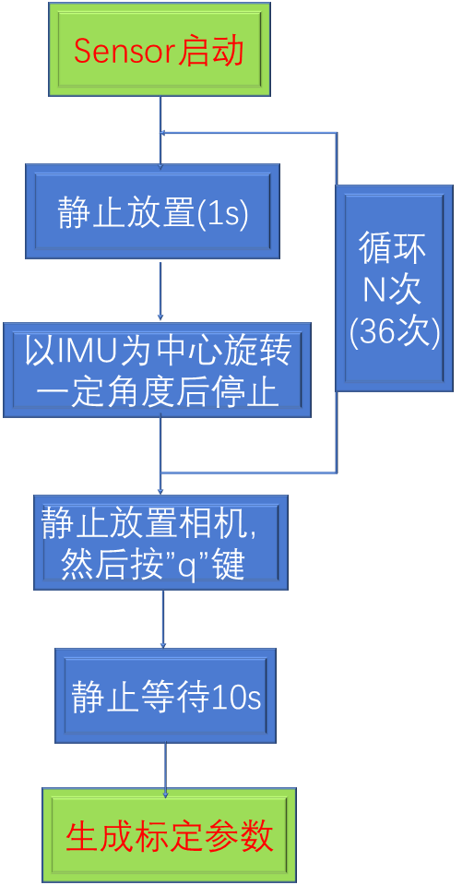

图 2-1 IMU标定流程框图

图2-1是标定流程框图。整个流程大约需要5分钟。详细标定操作如下

1. 首先启动标定程序“Calibration_IMU.exe”，Sensor正常启动后Sensor图像窗口有图像数据，控制台提示“Sensor ok!”。
2. 静止1秒，控制台提示语“No. (Total:36) Stationary.”。序号代表已经静止的次数，括号里是标定需要的总静止次数。
3. 随后需要旋转一定角度后停止。控制台提示语“Rotation and stop.”。
4. 重复c) 和d)步骤N次（36次），完成标定人工操作，之后的参数解算环节程序自动完成，提示“Please remain stationary and press ‘q’ to calibrate Gyro.”。
5. 保持相机静止，按q键程序自动进行陀螺仪标定，等待一段时间（10秒）。
6. 程序最后自动输出标定结果。如果正常完成标定，控制台提示语“Create IMUCalibParams.ini.”和“Finish calibration!”。如果误差较大（自动判断），控制台提示“Calibration might be error! The error of the calibration is too large. please calibrate again.”，需要回到a)重新标定一次。
7. 如果b)过程传感器不稳定，会提示“Unstably! Please remain stationary.”。此时需要静止稳定下来，等待稳定数据被获取，再进行下一次旋转。

**2.2 标定注意事项**

1. 相机坐标系：如图2-2所示为相机坐标系。

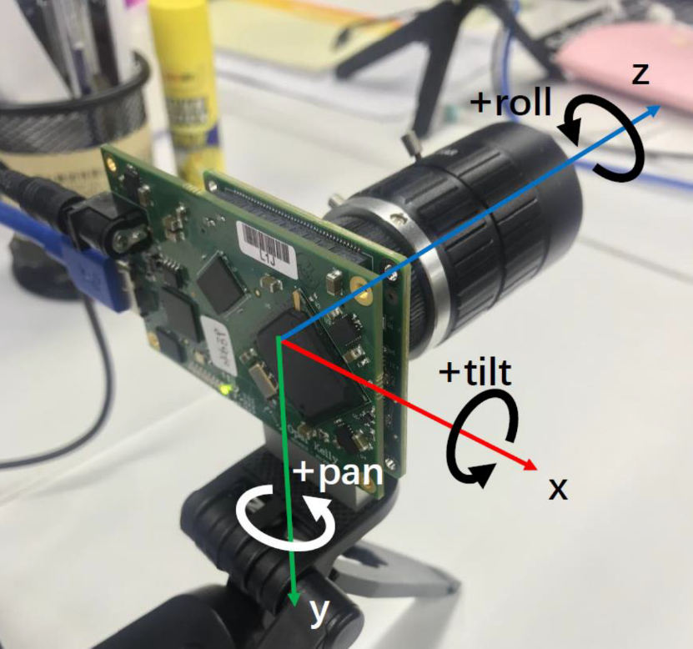

图2-2相机坐标系

1. 旋转规则：
   1. 用指南针找到南北方向。推荐用辅助线标出南北方向，方便旋转。
   2. 把Z轴水平放置且垂直于南北方向（即Z轴朝东或西），见图2-3(a)。每次绕Z轴旋转30°，共测量12个角度的数据。
   3. 把X轴水平放置且垂直于南北方向，见图2-3(b)。和b)一样，每次绕X轴旋转30°，共测量12个角度的数据。
   4. 把Y轴水平放置且垂直于南北方向，见图2-3(c)。和b)一样，每次绕Y轴旋转30°，共测量12个角度的数据。（步骤b)-d)顺序可变。）

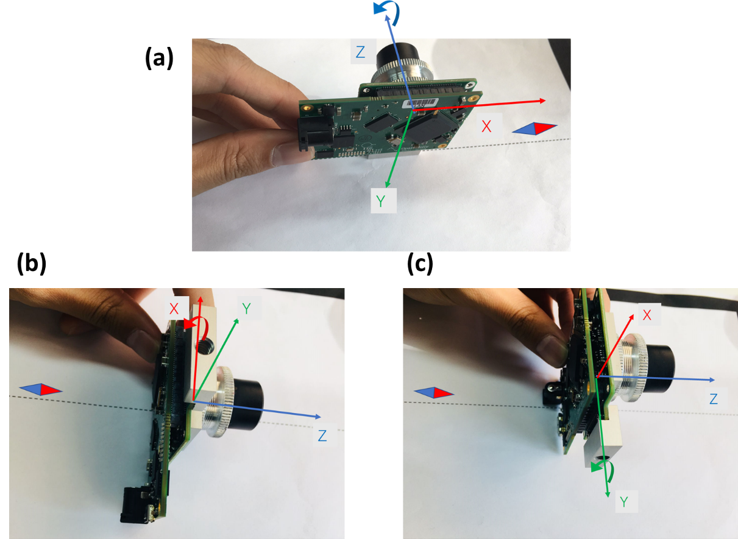

图2-3旋转朝向示意图

1. 旋转后，“Stationary”提示出现的时间内需要保持静止，否则需要等待，直到稳定后进行下一次旋转提示。每个静止保持阶段为1秒，旋转阶段为3秒。
2. 旋转完36次后，需要静止放置相机后，才按“q”键。
3. 需要空旷区域标定，避免电子设备和金属接近传感器，影响磁力计标定。
4. 标定结束后使用标定验证工具，检查标定正确性。
5. 标定器材说明，推荐使用具有旋转活动轴的相机三脚架。对精度要求不高的场合也可手动旋转，旋转角度30°但不严格。3种旋转朝向每种只能测量12次。

## 附录一：常见问题解决方法

1、程序启动后出现“FrontPanel Device not found...”或者图像窗口没数据（未出现“Sensor ok！”）。

Sensor未正常启动。检查电源和数据线是否链接正确，数据线要链接usb3.0接口。或者断开电源，重新接电源，重启Sensor。

## 附录二：版本说明

|  |  |  |
| --- | --- | --- |
| 操作手册版本号 | 版本说明 | 其他 |
| v2.2 | 添加操作说明（按“q”） |  |

|  |  |  |
| --- | --- | --- |
| Tool版本号 | 版本说明 | 其他 |
| v1.0 | 创建加速度计/陀螺标定exe。 |  |
| v1.1 | 参数用.ini文件输出，增加对每次操作数据稳定性的判断/提示。 |  |
| v1.2 | 完成磁力计标定的集成。 |  |
| v2.0 | 确定标定顺序，旋转30次。 |  |
| v2.1 | 优化标定顺序和规则，旋转36次，提高磁力计标定精度，删掉程序不必要的输出信息和文件。 |  |
| v2.2 | 添加操作说明（按“q”） |  |